**TABLO AL VE TABLO BAĞLA İŞLEMLERİ**

**TABLO AL:** Bir veri tabanı içersine dışardan bilgi aktarmak için kullanılır. Veri tabanınız içersine bilgisayarınızdan tablo, Excel dosyası veya başka bir veri tabanından bilgi aktarabilirsiniz. Alınan dosyanın orijinalinde bir değişiklik yapıldığında bu dosya etkilenmez. Sadece bilgi aktarımı için kullanılır.

Veri tabanı dışından bir tablo almak için:

* Veritabanı penceresinde Yeni düğmesine tıklayarak karşımıza çıkan Yeni Tablo penceresindeki Tablo Al
* Dosya menüsünden Dış Veri Al / Al seçeneği

İki seçenekten birisi seçilerek karşımıza gelen sihirbazdan uygun dosya seçilir.

**TABLO BAĞLA:** Tablo al seçeneğinde olduğu gibi dışardan veri tabanına veri aktarmak için kullanılır.***.*** Oluşturulan dosyanın yanındaki ok işareti dosyanın tablo bağla ile yapılmış olduğunu gösterir.

Veri tabanında tablo bağla işlemi yapmak için:

* Veritabanı penceresinde Yeni düğmesine tıklayarak karşımıza çıkan Yeni Tablo penceresindeki Tablo Bağla seçeneği
* Dosya menüsünden Dış Veri Al / Tabloları Bağla seçeneği

İki seçenekten birisi seçilerek karşımıza gelen sihirbazdan uygun dosya seçilir.

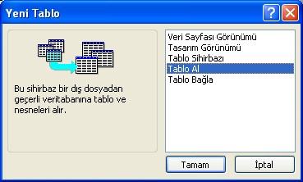 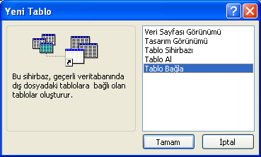

**Karşımıza çıkan pencereden verileri alacağımız veritabanı yada farklı dosya türünü seçerek ilgili dosyayı seçeriz.**

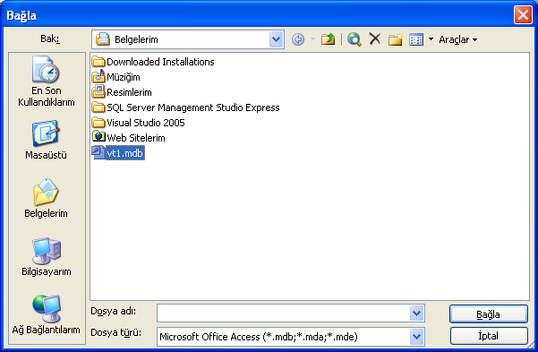

**Eğer bir Access dosyasından bilgi alacaksak veri tabanı içersindeki tablolar karşımıza gelir. İstediğimiz tabloları seçerek tamam butonuna tıklayarak işlemimizi tamamlamış oluruz.**

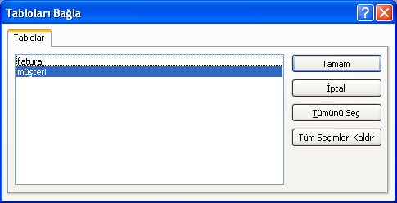

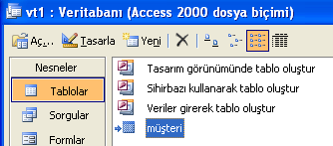

**Eğer Access dışında excell gibi farklı bir dosyada veri alacaksak dosya türü değiştirilir ve bu pencereden veri alınacak excell belgesi seçilir. Karşımıza elektronik tablo alma sihirbazı penceresi gelir.**

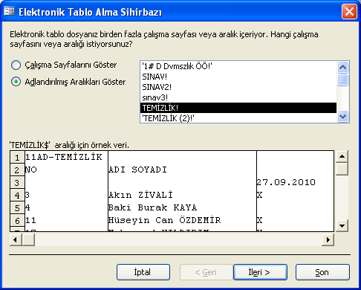

**İlgili çalıma sayfası seçildikten sonra ileri düğmesine tıklanarak ilk pencerede sütun başlıklarını, ikinci pencerede alınacak veri için yeni bir tablo mu yoksa daha önceden oluşturulmuş bir tablo mu kullanılacağı seçilir**

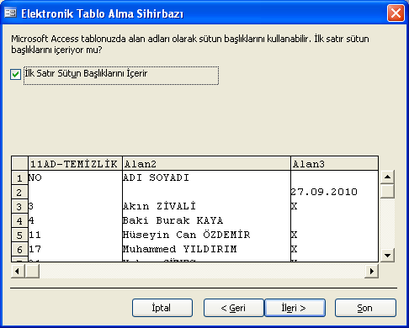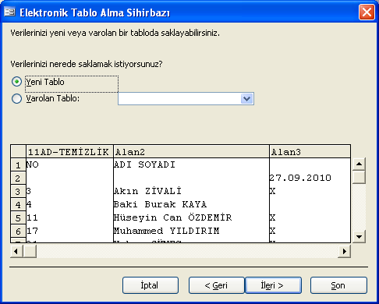

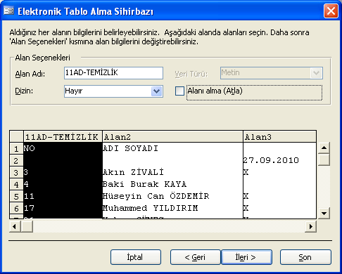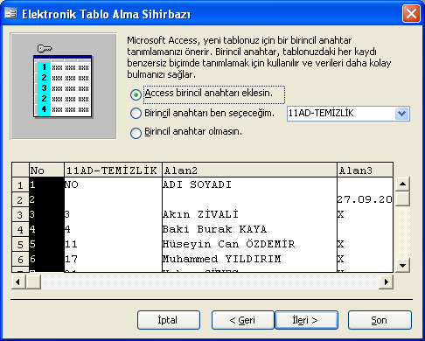

**Alan seçenekleri belirlenir Birincil anahtar için uygun seçenek seçilir**

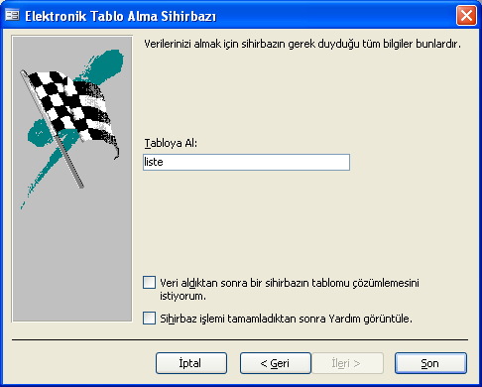

**Oluşturulan yeni tabloya isim verilir.**

**Tablonun başka bir belgeye bağlı olduğu tablonun yanındaki ok simgesinden anlaşılır.**

**Tablo al seçeneğinde yapılacak işlemler aynıdır.**